"До полного разрушения всего 5 секунд": Профессор Владимир Асмолов о том, почему нельзя было остановить аварию на Чернобыльской АЭС

https://rg.ru/2026/04/22/pochemu-u-reaktora-otkazali-tormoza.html
Инженер-физик Асмолов: Чернобыль заставил пересмотреть подход к принятию решений

22.04.2026
00:00

Александр Емельяненков
Это день - 26 апреля - уже сорок лет разводит по разные стороны незримой баррикады ровесников и друзей, соседей и однокурсников, ликвидаторов аварии на Чернобыльской АЭС и тех, кто сегодня проектирует, строит, рекламирует атомные станции разной мощности и назначения. Доктор технических наук, профессор Владимир Григорьевич Асмолов ни адвокатом, ни обвинителем на такие ристалища не ходит, однако на вопросы "Российской газеты" согласился ответить. Но прежде сам начал с вопроса.
Владимир Асмолов: Господь дал нам в руки возможность использовать энергию деления атомного ядра, а потом, может быть, и синтеза. Такая энергия, выделяемая одной тонной урана-235, приблизительно сопоставима с энергией миллиона тонн угля. Как было этим не воспользоваться?
Владимир Асмолов: Что привело к Чернобылю и что сделали после него
Авторы:
Александр Емельяненков,
Дарья Кирилина
И мир воспользовался...
Владимир Асмолов: Да. Но чем выше концентрация энергии, тем больше уважения она к себе требует. Нужна база знаний, которая позволяет говорить, что ты умеешь управлять такой энергией.
А что происходило на первых порах мирного использования ядерной энергии? Была эйфория. Мы очень легко от бомбы перешли к энергетике. Еще Петр Капица писал, что надо использовать энергию деления в мирных, культурных целях. Есть отчет Курчатовского института от 1948 года (тогда еще - Институт атомной энергии), где было показано, как можно использовать атомную энергию в космосе, на воде, под водой…
И пошли проекты: первая атомная станция, атомный ледокол, подводная лодка. За ними - уже промышленные АЭС. У нас - Нововоронежская, с реактором водо-водяным, и Белоярская - с реактором другого типа. Если обратиться к планам тех лет, они были огромные - к 2000 году хотели иметь 150 гигаватт атомной энергии. Считали, что это вполне достижимо.
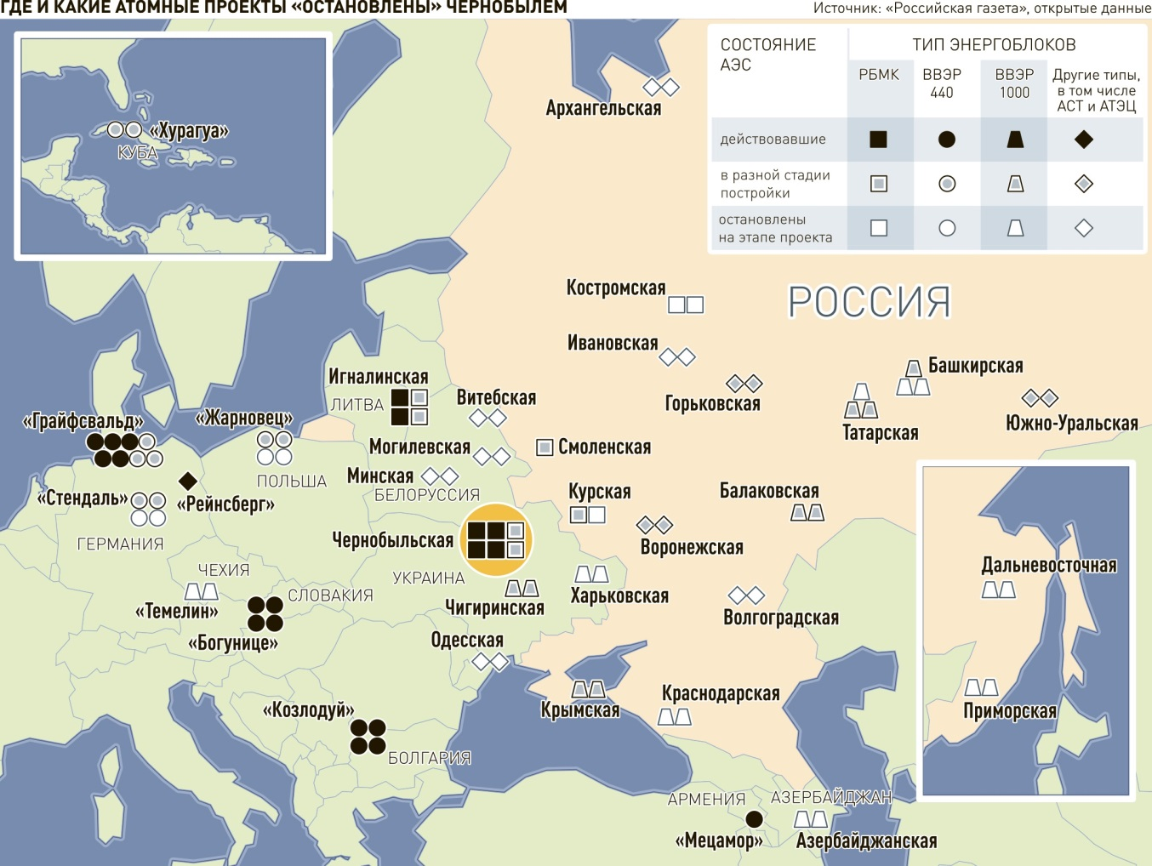
Инфографика "РГ" / Леонид Кулешов / Александр Емельяненков
А про аварии и ЧП на ядерных объектах мы стали узнавать лишь годы спустя…
Владимир Асмолов: Аварии происходили, но к ним не было широкого внимания, в том числе по причине секретности. Пожар с выбросом радиации на реакторе в Уиндскейле (Windscale) в Великобритании и взрыв емкости с высокоактивными отходами на комбинате "Маяк" у нас случились практически в одно время - осенью 1957-го. А потом - АЭС "Три Майл Айленд", США, авария реактора с потерей охлаждения и расплавлением активной зоны. И, наконец, Чернобыль…
Развитие аварии на ЧАЭС - всего пять секунд: от начала разгона до полного разрушения реактора. При всей готовности не среагируешь.
Чем запомнилось вам та суббота, 26 апреля?
Владимир Асмолов: Еще утром - звонок из приемной директора нашего института Александрова, Анатолий Петрович просит всех срочно собраться. Съехались. Мне 40 лет, я был начальником отдела безопасности атомной энергетики. Каких только гипотез не выдвигали! И в тот день, и назавтра… Но лишь после того, как Костя Полушкин, главный конструктор реактора РБМК, прислал видео пролета над станцией, поняли, что произошел разгон реактора на мгновенных нейтронах.
Владимир Асмолов: Физика и конструкция реактора должны исключать то, что случилось в Чернобыле
Авторы:
Александр Емельяненков,
Дарья Кирилина
Теперь, имея сегодняшнее понимание, говорим: аварией с потерей охлаждения, как это было на "Три Майл Айленд", можно управлять - у тебя есть время. Уже после Чернобыля возникло понятие глубоко эшелонированной защиты, где есть несколько барьеров безопасности. И на каждом - свои меры по управлению, реагированию на этих рубежах. Если условно, по-простому: стоит батальон, который "ждет аварию", хоть снаружи - цунами, торнадо, теракт, наводнение, хоть изнутри - потеря охлаждения, течь или что-то иное. И даже при такой эшелонированной защите мы закладываем в проект все возможное, чтобы авария не произошла. Тем не менее затем мы постулировали аварию и показывали, как можно управлять опасностью. Это - важнейшие изменения после Чернобыля.
Развитие аварии на ЧАЭС - всего пять секунд: от начала разгона до полного разрушения реактора. Тут при всей готовности не среагируешь. Поэтому такое должно быть исключено физическими принципами и конструкцией реакторной установки. Исключено без всяких вероятностей! То, что нельзя остановить, не должно случиться в принципе. Здесь вероятность полностью исключается. Здесь физика должна сказать свое: такой аварии по физическим законам быть не может.
Ликвидация аварии на Чернобыльской АЭС

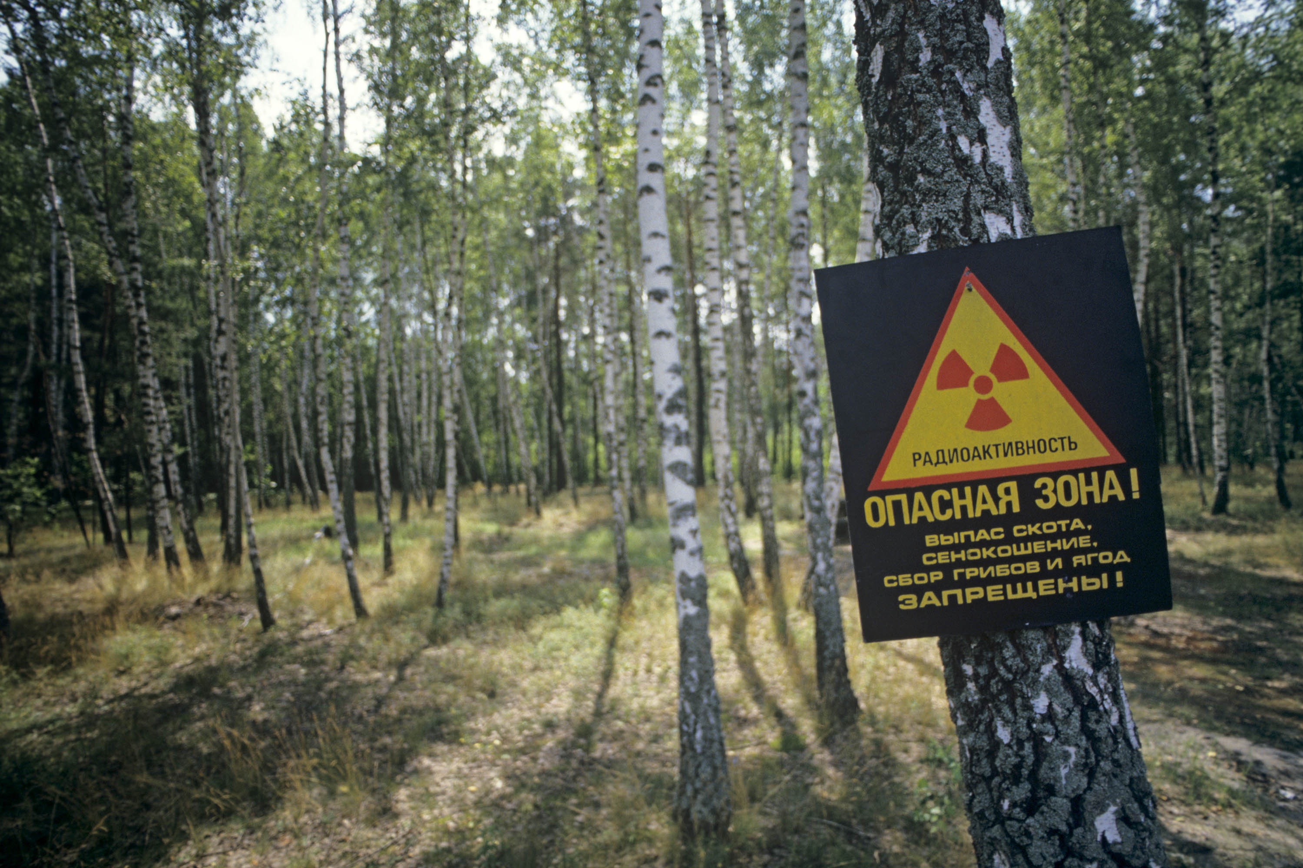
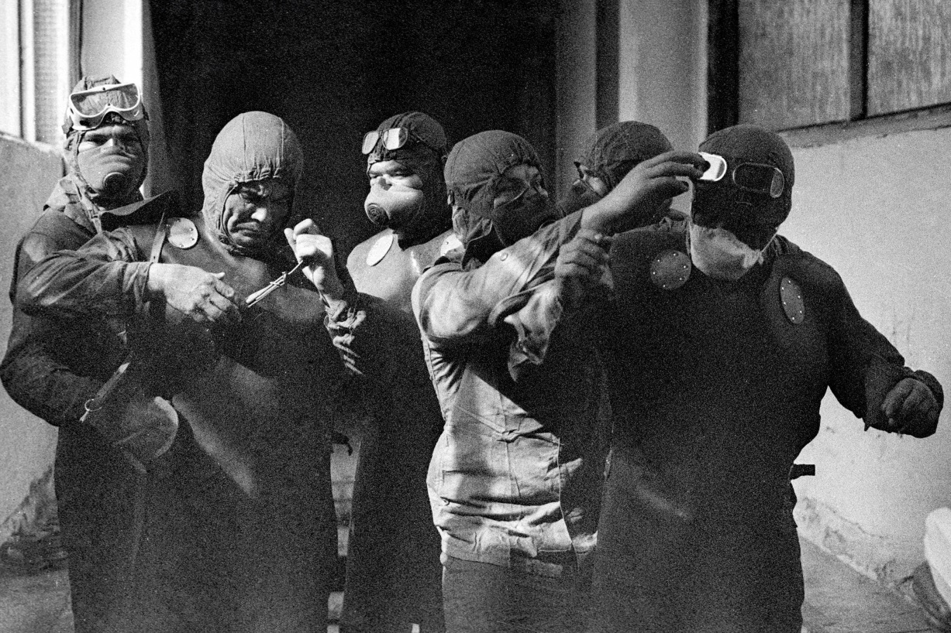
Группа ликвидаторов готовится выйти на крышу реактора.
Фото: Игорь Костин/ РИА Новости

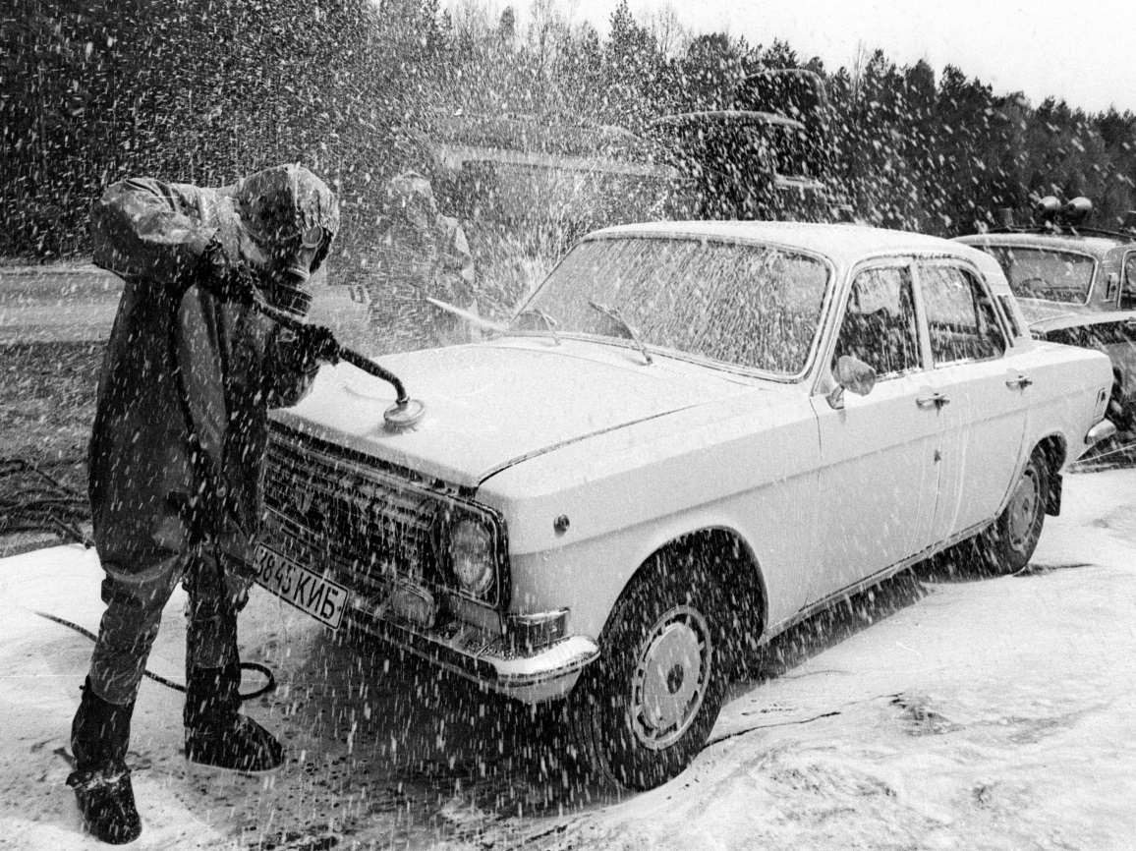
А когда, по-вашему, специалисты-атомщики пришли к солидарному пониманию причин и обстоятельств произошедшего на ЧАЭС?
Владимир Асмолов: Пытались осознать, но это было очень не просто. Ведь реактор не бомба, он не должен взрываться! В первые моменты многие пытались говорить, что во всем виноват оператор. Но это была не вся правда. Это была и ошибка физика, который не знал в полной мере возможности того, что может выдать активная зона. И это ошибки конструктора, который на основании того опыта, что у него был, совершенно неправильно сделал "тормоза". То есть систему аварийной остановки реактора.
И что не так с "тормозами"? Почему они не сработали?
Владимир Асмолов: Если образно и кратко, хотя все намного сложнее, "педаль тормоза совместили с педалью газа". То есть система аварийной защиты была сконструирована таким образом, что при том состоянии четвертого энергоблока ЧАЭС и самого реактора, когда на нем начали эксперимент, стержни СУЗ "пришпорили" цепную реакцию вместо того, чтобы ее гасить.
Скорее всего, избежать разрушения после того, как запустили эксперимент, было уже невозможно. Оператор этого не знал.
Он был уверен: если нажимает на кнопку AЗ-5, то установка заглушится. Он не знал, что самый опасный режим работы этого реактора - 200 мегаватт, мощность перехода воды в пар. Именно на такой мощности и был предпринят в ночь на 26 апреля электротехнический эксперимент. Если бы его начали на мощности энергоблока в 700-1000 мегаватт, ничего бы не произошло.
К такому выводу, как у нас и поныне случается, пришли "задним умом"?
Владимир Асмолов: Мы это поняли, когда провели тщательные расчеты - более 800 часов методами Монте-Карло на БЭСМ-6 - лучшей на то время ЭВМ.
А что именно поняли?
Владимир Асмолов: В конструкции аварийной защиты реактора убрали поглотитель нейтронов (карбид бора) из нижней части стержней, которые должны были заглушить реактор. Эту часть стержней СУЗ оставили полыми. Почему конструктор так сделал? Из благих побуждений: чтобы такие стержни, находясь в активной зоне на разной высоте, "не ели" без надобности нейтроны, которые нужны для более производительной работы реактора.
В понимании обычного человека: максимальная мощность - максимальная опасность. Но с физикой ядерного реактора - свои особенности и свои законы.
А чем это обернулось, когда блок работал на мощности всего 200 мегаватт? Стержни СУЗ с верхних концевиков "хором" пошли вниз и полыми нижними оконечностями вытеснили из каналов СУЗ воду, которая до этого выполняла роль замедлителя. И тем самым "пришпорили", как уже сказано, цепную реакцию вместо того, чтобы ее погасить.
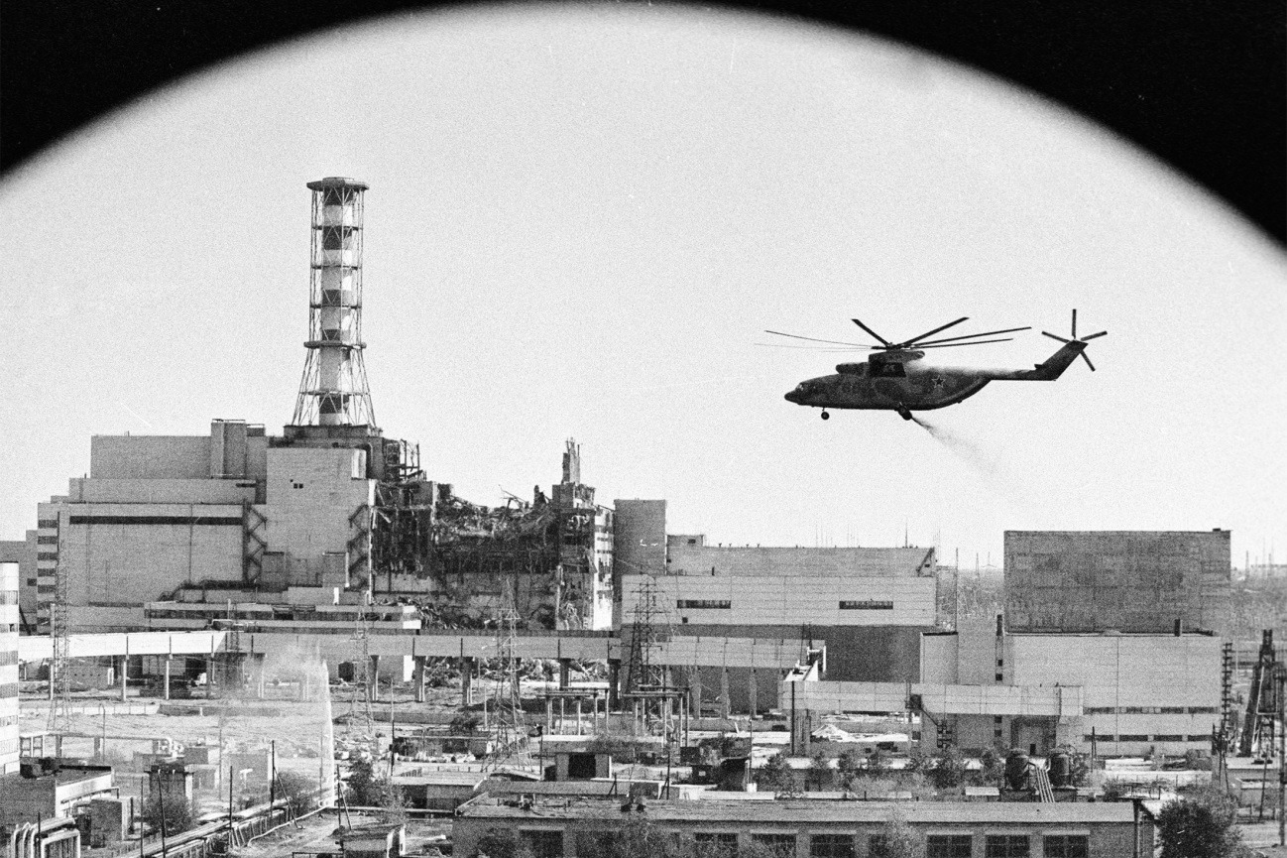
Вертолеты ведут дезактивацию зданий Чернобыльской атомной электростанции после аварии. 6 мая 1986 года. Фото: Игорь Костин/ РИА Новости
Такая особенность была выявлена только на реакторах ЧАЭС? Или это касалось всех энергоблоков с водо-графитовыми реакторами?
Владимир Асмолов: На максимальной мощности все такие реакторы были полностью просчитаны и безопасны. А в понимании обычного человека: максимальная мощность - максимальная опасность. Но с физикой ядерного реактора - свои особенности и свои законы.
Аварий с резким ростом реактивности не должно быть вовсе. Ни-ко-гда! И это должно быть гарантировано физикой реакторной установки.
Осознание важности этой работы приходило по-разному: где-то тяжело, у кого-то быстрее. Вот курчатовцы, например, понимая свою вину, от наград в восемьдесят седьмом году отказались…
Слова "понимая свою вину" были отнесены ко всем? Или только курчатовцами - к самим себе?
Владимир Асмолов: Тогда - курчатовцами. Но к 1991 году уже вместе с конструктором мы опубликовали на международной конференции статью, где все причины аварии были показаны.
Совместная статья появилась только в 91-м? Но ведь уже осенью 86-го академик Легасов от имени СССР представил доклад об аварии на ЧАЭС в МАГАТЭ. Кто и как этот доклад готовил?
Владимир Асмолов: Разные специалисты из организации научного руководителя, главного конструктора и другие писали разные главы. Валерий Алексеевич Легасов координировал работу, а меня просил тогда быть ответственным за сборку всего материала. Когда все воедино собрали, встал вопрос, как этот материал грифовать. По тогдашним правилам надо было ставить как минимум СС - совершенно секретно. Мы рискнули и поставили ДСП - для служебного пользования. И отослали в двенадцать адресов.
Через несколько месяцев после аварии академик Валерий Легасов от имени СССР представил доклад об аварии на ЧАЭС в МАГАТЭ. Фото: IAEA Imagebank/ wikipedia
Первый ответ пришел из Оборонного отдела ЦК КПСС. Я был у Легасова, на третьем этаже в главном здании Курчатовского института. Резолюция звучала убийственно: "Поручить написание доклада в МАГАТЭ представителям Министерства иностранных дел и Комитета государственной безопасности. Составителей данного доклада привлечь к суровой партийной и государственной ответственности". Но спустя короткое время пришел ответ из правительства, за подписью Рыжкова. Дословно уже не помню, но суть такая: единственно правильный подход, в свет!
Легасов на Генеральной конференции МАГАТЭ доложил блестяще, несмотря на то что он не физик был, как вы знаете, а химик.
Да, и у физиков это вызывало вопросы...
Владимир Асмолов: Недели за две или три до заседания в Вене он прокатал доклад на аудитории, где собрали представителей СЭВ. И это был почти провал. Но Легасов - гений. Он после этого с каждым из нас сидел по пять-шесть часов, вытаскивая, прямо как вампир, все самое-самое. В итоге не оказалось более сведущего человека. И никто из нас лучше, чем он, доклад в МАГАТЭ не сделал бы.
Зал на тысячу человек ему аплодировал - не ожидали от русских и такой открытости, и такого глубокого, профессионального анализа…
К слову сказать, после аварии на японской АЭС "Фукусима" в 2011-м я два года добивался, чтобы они рассказали профессионалам, как все было. Сейчас эти пять томов опубликованы. Но первый доклад от Японии в МАГАТЭ по Фукусиме представил их министр спорта и культуры…
Авария на Фукусиме в 2011 году

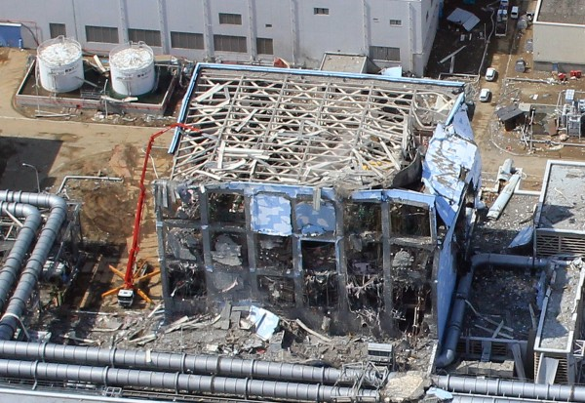
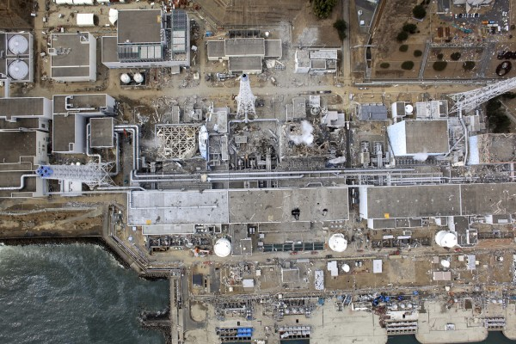
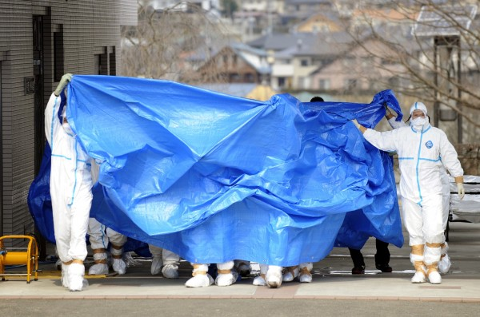

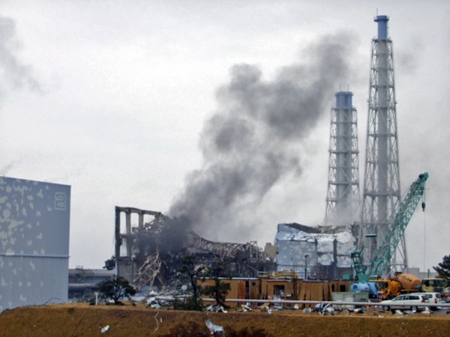
21 марта 2011 года. Дым из реактора №3 Фукусимской АЭС.
Фото: Reuters/ Vostock-photo

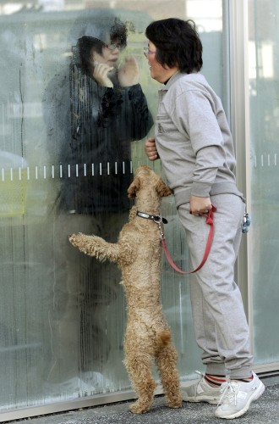

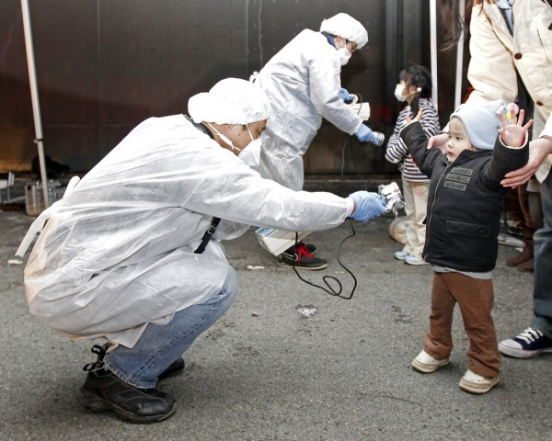

Вернемся к тому, какие у нас были приняты меры после Чернобыля. Ведь реакторы такого же типа продолжали работать на Ленинградской, Курской, Смоленской атомных станциях и два более мощных - РБМК-1500 - на Игналинской АЭС в Литве…
Владимир Асмолов: Первое, что было сделано в самом начале, это установка неизвлекаемых дополнительных поглотителей. То есть просто их вставили, без приводов. Тогда же детально разобрались с конструктивными особенностями аварийной защиты. Было признано, что время ввода стержней с верхнего положения очень большое - 19 секунд. Нашли решение, как их ускорить. Плюс к тому внедрили систему быстрой аварийной защиты с временем ввода всего несколько секунд.
Тогда почему, на ваш взгляд, были остановлены много раньше гарантийных сроков оба энергоблока Игналинской АЭС на территории Литвы? Дело исключительно в политике?
Владимир Асмолов: С этими реакторами тоже досконально разбирались, были сделаны конструктивные доработки и реализованы практические рекомендации. На своей максимальной мощности -1500 мегаватт - реакторы Игналины практически не использовались. А на мощности 1250 могли уверенно работать и служить той цели, ради которой были построены, еще много-много лет.
Молодые инженеры в тысячу раз лучше знают компьютер и свободно пользуются его сегодняшними возможностями. Но ко всему этому нужна аналитика, чем была сильна советская школа.
А чем еще аукнулся Чернобыль, что изменил в той профессиональной сфере, где вы работали и продолжаете работать?
Владимир Асмолов: Он заставил пересмотреть подход к принятию решений. Решения стали приниматься тяжело, с глубоким и детальным обоснованием. Вот это - главное, что произошло. Появился закон об атомной энергии, которого не было. Набрал силу независимый надзор.
Появилось понятие лицензирования. Были реализованы технические решения, построенные на принципе глубоко эшелонированной защиты.
И над всем этим - общая организационная и мировоззренческая надстройка, то, что условно назвали культурой безопасности, где безопасность, ее обоснование являются определяющими. Это и человеческий фактор, и качество проектов, и многое другое, прямо с этим связанное. Все было сделано к началу 2000-х, то есть задолго до Фукусимы, когда об этом снова заговорили на разных уровнях. Казалось бы: система создана, и если следовать этой системе, то жить было бы хорошо…
А почему "если"? Что мешает?
Владимир Асмолов: Понимаете, какая штука… Рядом со мной, перед глазами - прекрасные молодые инженеры, которые умеют считать, которые в тысячу раз лучше меня знают компьютер и свободно пользуются его сегодняшними возможностями. Но ко всему этому нужна аналитика, чем была сильна советская школа.
Она эту аналитику в тебе воспитывала.
Не полагайся на машину, на чью-то цифру - а вникни сам, перепроверь. Такими были наши учителя. После суперкомпьютера брали в руки логарифмическую линейку и смотрели, как стыкуется одно с другим. А сейчас мой коллега, молодой инженер и великолепный физик, пишет в отчете: "Температура расплава - 2551,5°C". Это ему компьютер так выдал. Говорю: "Дорогой! Та замечательная термопара, что определяет температуру, имеет точность измерений плюс-минус 50°C. Ты почему мне тут единицы и запятые пишешь??".
Всему причиной - безмерная вера экрану компьютера. А если в программе сбой или еще какая-то техническая нестыковка? И результат обнуляется, и вся работа встает. Боюсь утери именно таких - аналитических - качеств, способности трезво, критически посмотреть на сделанное, уметь признавать ошибки и говорить самому себе правду!
Погружаясь в науку, вырастая в больших начальников, в нашем деле важно сохранить свое инженерное начало. Ушедший четыре года назад Виктор Алексеевич Сидоренко, мой друг и учитель (хотя он сам называл меня не учеником, а соратником при разнице в 17 лет), как-то сказал: "Мы с тобой, Володя, инженеры-исследователи. А ученые только коты бывают".
Справка "РГ"
Асмолов Владимир Григорьевич - эксперт по вопросам безопасности ядерной энергетики, доктор технических наук, профессор. Выпускник МЭИ (1970), профессиональную деятельность начинал инженером, начальником лаборатории, отдела, заместителем директора в Институте атомной энергии имени Курчатова. За участие в ликвидации последствий аварии на Чернобыльской АЭС награжден орденом Мужества.
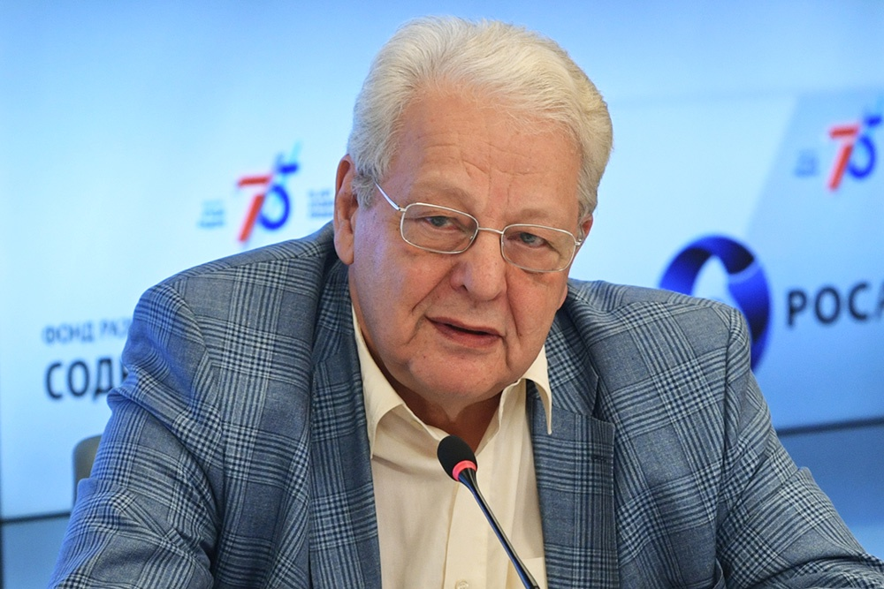
За участие в ликвидации последствий аварии на Чернобыльской АЭС Владимир Асмолов награжден орденом Мужества. Фото: Владимир Трефилов/РИА Новости
В 2003-2004 годах - замминистра РФ по атомной энергии. Работал на руководящих должностях в концерне "Росэнергоатом". Весной 2011 года в связи с критической ситуацией на АЭС "Фукусима" по приказу руководства страны вылетел в Токио для оказания технической и консультативной помощи. Более 20 лет был членом группы международных советников при генеральном директоре МАГАТЭ.
В настоящее время - советник генерального директора ГК "Росатом", научный руководитель направления разработки энергетических реакторов типа ВВЭР. В 2024 году удостоен Государственной премии РФ в области науки и технологий. 10 апреля 2026 года В. Г. Асмолову исполнилось 80 лет, "Российская газета" присоединяется к поздравлениям в адрес юбиляра.

_________________

